**大 连 海 事 大 学**

**____________ 实 验 报 告**

**大数据原理与技术**

|  |
| --- |
| 专 业 ____________________ 姓名________________ 学号________________  **电子信息**  **1120211433**  **杨显鹏**  实验日期_____**_____________**__ 指导教师__**___________**_______  **2021.10.27**  **张程伟** |
| 第________实验 实验名称 ___**__________________**_________  **贪吃蛇3v3**  **一** |

**一、游戏介绍**

贪食蛇（也叫贪吃蛇）是一款经典的小游戏。初始是像素版本，后来又衍生出3D版本、多人对战版本等。

玩家使用方向键操控一条长长的蛇不断吞下豆子，同时蛇身随着吞下的豆子不断变长，当蛇头撞到蛇身或障壁时游戏结束。贪吃蛇最初为人们所知的是诺基亚手机附带的一个小游戏，它伴随着诺基亚手机走向世界。现在的贪吃蛇出现了许多衍生版本，并被移植到各种平台上。

本游戏共有两方，每个玩家分别在n*m的网格中操纵三条蛇。n为垂直高度，m为水平宽度。蛇是一系列坐标构成的有限不重复有顺序的序列，序列中相邻坐标均相邻，即两坐标的x轴坐标或y轴坐标相同，序列中第一个坐标代表蛇头。玩家只能通过控制蛇头的朝向(上、下、左和右)来控制蛇。

蛇以恒定的速度前进(前进即为序列头插入蛇头指向方向下一格坐标，并删除序列末尾坐标)。蛇的初始位置为网格中的随机位置，初始长度为3格。每吃掉一个豆子长度加1。在游戏中豆子数量维持一个常数（5）不变，即被吃掉则重新随机生成等数量的豆子。

蛇头在自己蛇的身体(即序列重复)、其他蛇的身体(即与其他序列有相同坐标)均判定为死亡。当输入了非法方向时(如正在向左前进，无法选择向右)，随机选择一个合法方向。与传统贪吃蛇不同的是，蛇头超过边界时可以穿越到对称位置，不算做死亡。蛇死亡时可以按照初始化的设置重生。

到达指定步数时游戏结束。游戏结束后，蛇身长度总和大的一方获胜。

**二、算法逻辑**

本算法会依次判断给定条件是否满足, 从而做出下列五个动作之一:

1. defensive move: 衔尾
2. claim move: 以最短路径吃豆子
3. safe move: 最大化生存空间
4. attack move: 侵略性的动作
5. random move: 没有操作空间, 随机动作

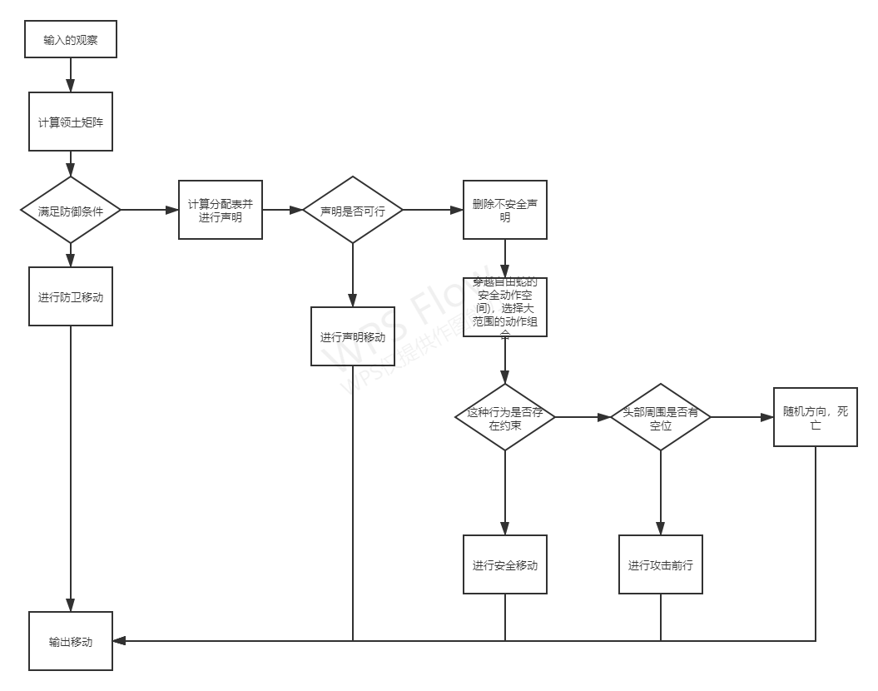

图1

计算领土矩阵的一个例子如图1所示. 简单说明如下:

领土的申明由两个循环构成:

外循环：对每条蛇, 维护一个待探列表, 外循环直至该列表为空才结束, 比如在循环开始时, 该列表即为六条蛇的蛇头.

每次循环开始首先去掉蛇尾 (若蛇尾存在的话), 这样做的目的是为了使得领土的计算更加精确, 否则将有很多蛇身未被申明.

内循环：即每条蛇按顺序申明领土, 比如下面的例子的顺序为:深绿→浅绿→青→红→粉→褐.

同一层外循环中, 短的蛇覆盖长的蛇的领土, 这可以保证短的蛇做更多攻击性的动作, 而长的蛇趋向防守.

同一层外循环中, 若蛇长度相同, 则将领土视为有争议的区域, 均放入待探列表, 并存储信息放入争议列表.

同一层外循环中, 若短的蛇可以申明一块争议区域, 且产生争议的两条蛇的长度都比其大, 则短的蛇直接申明该点, 并将该点移出争议列表。

**三、评价指标**

本游戏共有两方，每个玩家分别在n*m的网格中操纵三条蛇。n为垂直高度，m为水平宽度。

蛇是一系列坐标构成的有限不重复有顺序的序列，序列中相邻坐标均相邻，即两坐标的x轴坐标或y轴坐标相同，序列中第一个坐标代表蛇头。玩家只能通过控制蛇头的朝向(上、下、左和右)来控制蛇。

蛇以恒定的速度前进(前进即为序列头插入蛇头指向方向下一格坐标，并删除序列末尾坐标)。蛇的初始位置为网格中的随机位置，初始长度为3格。每吃掉一个豆子长度加1。在游戏中豆子数量维持一个常数（5）不变，即被吃掉则重新随机生成等数量的豆子。

蛇头在自己蛇的身体(即序列重复)、其他蛇的身体(即与其他序列有相同坐标)均判定为死亡。当输入了非法方向时(如正在向左前进，无法选择向右)，随机选择一个合法方向。与传统贪吃蛇不同的是，蛇头超过边界时可以穿越到对称位置，不算做死亡。蛇死亡时可以按照初始化的设置重生。

到达指定步数时游戏结束。游戏结束后，蛇身长度总和大的一方获胜。

观测为一个字典，字典的键为1至7的正整数和"board_width"、"board_height"、"last_direction"、"controlled_snake_index"。其中1表示豆子，2至7表示蛇；字典的中的值为一个以[h,w]坐标为元素的列表，表示豆子的位置或蛇身的位置，其中h表示距左上角原点的垂直距离，w表示距原点的水平宽度；在2至7对应的值当中，列表元素从左至右表示对应蛇的蛇头至蛇尾的位置；"board_width"的值为地图的宽，"board_height" 的值为地图的高，"last_direction"的值为上一步各个蛇的方向，"controlled_snake_index"的值为控制蛇的序号。

动作空间为长度为n_action_dim的列表，其中n_action_dim=1，每个元素为Gym当中的Discrete类（ Discrete Link），如[Discrete(4)]。

**四、实验结果**

实验再及第平台进行提交，排名为14名。从提交至写作日期由系统进行多次测试，最终结果如图2所示。

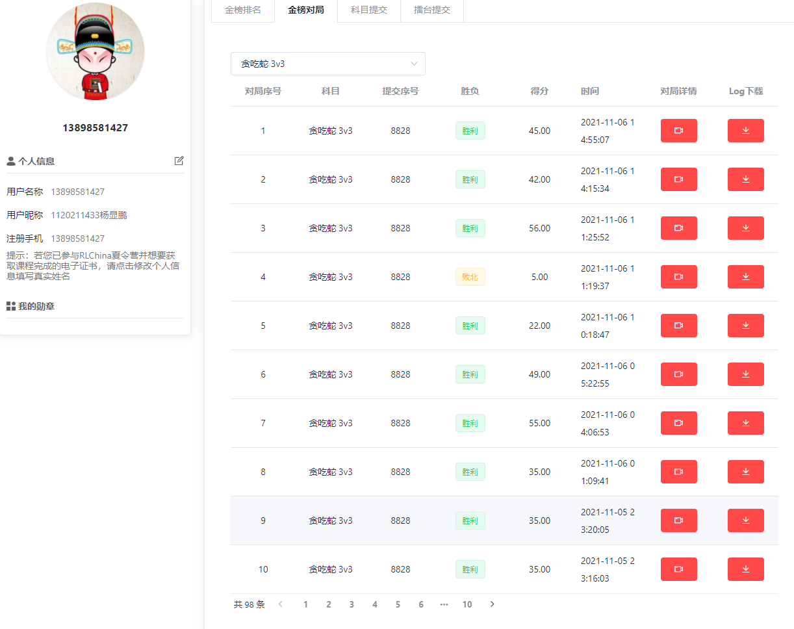

图2

可见，胜利的情形占据了多数。说明本游戏方法，性能优越。